T-shirt dla taty nie ma rzeczy niemożliwych
Szukasz pomysłu na prezent dla taty? <strong>T-shirt dla taty nie ma rzeczy niemożliwych</strong> to znakomita propozycja! Sprawdź, czym wyróżnia się ta koszulka, i jak stworzyć z jej udziałem wyjątkowy prezent dla taty!

T-shirt dla taty nie ma rzeczy niemożliwych - propozycja na Dzień Ojca
Dzień Ojca coraz bliżej, a Ty nie masz pomysłu na prezent? Jeśli tak, to przychodzimy Ci z pomocą! Każdemu tacie z pewnością przypadnie do gustu t-shirt dla taty nie ma rzeczy niemożliwych. Sprawdź, czym wyróżnia się ta koszulka! Zobacz, jak stworzyć prezent dla taty, który sprawi mu radość i na długo zostanie w jego pamięci!
T-shirt dla taty nie ma rzeczy niemożliwych z oryginalnym nadrukiem
T-shirt dla taty nie ma rzeczy niemożliwych posiada oryginalny nadruk, wykonany przy użyciu nowoczesnej technologii DTG, która zapewnia mu wysoką jakość i trwałość. Koszulka wykonana jest ze 100% bawełny, dzięki czemu jest bardzo wygodna i świetnie układa się na sylwetce. T-shirt dostępny jest w trzech wersjach kolorystycznych i kilku rozmiarach, dzięki czemu z łatwością wybierzesz dla taty odpowiedni wariant. Koszulka świetnie będzie prezentować się do codziennych, luźnych stylizacji.

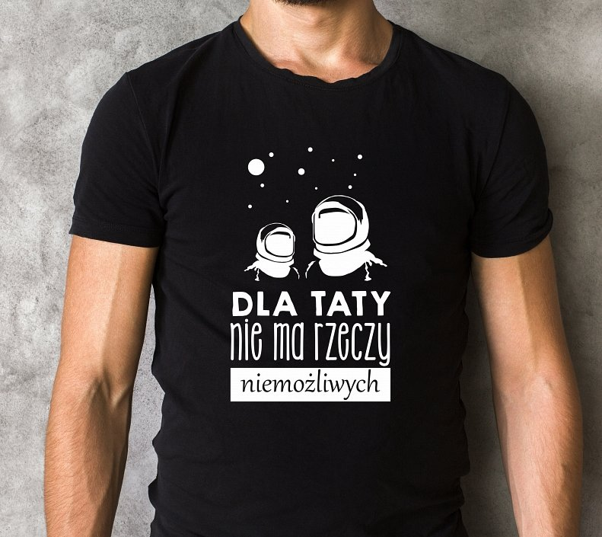
Stwórz niepowtarzalny prezent dla swojego taty!
Jeśli chcesz, aby Twój prezent był niezapomniany i wywołał na twarzy Twojego taty uśmiech, to do t-shirtu dla taty nie ma rzeczy niemożliwych, możesz dołączyć również kubek z oryginalnym nadrukiem lub fartuch kuchenny. Taki zestaw z pewnością spodoba się Twojemu tacie i na długo zapadnie mu w pamięć. Przekonaj się sam!

